Кременецька спеціалізована школа І-ІІІ ступенів №2

Конспект уроку
в 11 класі
на тему:
„Zum ersten Mal verliebt“

Підготувала:
вчитель німецької мови
Степанюк Н.В.

ТЕМА: Zum ersten Mal verliebt
Мета:
Навчальна: повторити вивчений лексичний матеріал, вчити учнів та тренувати у використанні нового лексичного матеріалу та застосовувати його у монологічному та діалогічноиу мовленні та сприйнятті на слух; вчити використовувати у мовленні займенники.

Розвивальна: розвивати слухову пам’ять, культуру мовлення учнів.

Виховна: сприяти інтересу до поезії німецькою мовою та пісень.

Обладнання уроку: роздатковий матеріал з вправами та текстом для читання, аудіомагнітофон.

Хід уроку

І. Початок уроку. Введення учнів в атмосферу іншомовного мовлення.
Перевірка домашнього завдання.

Hallo ihr liebe! In der vorigen Stunde haben wir zum Thema „Liebe“ gesprochen.
Lesen wir ein Gedicht vor. Welche Gefühle ruft es bei euch an?

Tränen
Tränen, die sagen
Ich brauche dich
Tränen, die bitten,
verlaß mich nicht.
Tränen, die über die Wangen rennen,
weil ich dich so sehr vermisse!
Tränen, aus Enttäuschung geweint.
Tränen über Worte,
die nicht so gemeint.
Tränen der Hoffnung,
dass es doch eine Chance gibt.
Doch würden all diese Tränen
Nicht geweint, hätte ich es mit Dir
Auch nie ehrlich gemeint.
Ich liebe Dich!
In welcher gramatischen Form ist das Gedicht geschrieben?
Nennt bitte alle Verben in Konjunktiv II!

2. Wir kontrollieren unsere Hausaufgaben, eure Meinungen und Verstehen von den Sprichwörtern.
Die Schüler lesen eure Meinungen vor.

ІІ. Основна частина.

1. Wir beginnen unseren Unterricht mit einem Lied zum Thema „ Liebe“.
Dieses Lied singt eine weltbekannte deutsche Sängerin der 90-ger Nena.

Liebe Ist


Du guckst mich an
Und ich geh mit
Und der ist ewig
Dieser Augenblick

Da scheint die Sonne
Da lacht das Leben
Da geht mein Herz auf
Ich will's dir geben

Ich will dich tragen
Ich will dich lieben
Denn die Liebe
Ist geblieben

Hab' nicht gefragt
Ist einfach da
Weglaufen geht nicht
Das ist mir klar
Nena (Gabriele Susanne Kerner) – deutsche Popsängerin und
Du und ich Schauspielerin, durch den Hit 99 Luftballons der Band Nena
Das ist ganz sicher wurde seit Mitte der 90-er Jahre weltbekannt.
Wie ein schöner tiefer Rausch
Von der ganz besond'ren Sorte

Und wir ham' ein Recht darauf
Uns immer wieder zu begegnen
Immer wieder anzuseh'n
Wenn die grosse weite Welt ruft
Werd' ich sicher mit dir gehn

[Refrain]
Liebe will nicht
Liebe kämpft nicht
Liebe wird nicht
Liebe ist

Liebe sucht nicht
Liebe fragt nicht
Liebe ist
So wie du bist

Gute Nacht
Mein Wunderschöner
Und ich möcht' mich
Noch bedanken

Was du getan hast
Was du gesagt hast
Das war ganz sicher
Nicht leicht für dich

Du denkst an mich
In voller Liebe
Und was du siehst
Geht nur nach vorne

Du bist mutig
Du bist schlau
Und ich werd' immer für dich da sein
Das weiss ich ganz genau

Du und ich wir sind wie Kinder
Die sich lieben wie sie sind
Die nicht lügen und nicht fragen
Wenn es nichts zu fragen gibt

Wir sind zwei und wir sind Eins
Und wir seh'n die Dinge klar
Und wenn einer von uns geh'n muss
Sind wir trotzdem immer da

Wir sind da
Wir sind da
Wir sind da

Wir sind da
Wir sind da
Wir sind da

Die Schüler hören das Lied zu und geben kurz den Inhalt wieder.

2. Die Schüler sollen die Fragmente des Liedes ordnen, in die richtige Reihenfolge bringen, der Text wird in Zeilen geschnitten und diese Übung wird vor dem Hören gemacht und mit dem Originaltext beim Hören vergleicht.

3. Der Schüler bekommt einzelne Liedabschnitte und muß mit der Gestik und Mimik sie zeigen alle andere sollen raten und die entsprechende Redewendung nennen.

Da scheint die Sonne

Weglaufen geht nicht

Du denkst an mich

Du und ich wir sind wie Kinder

Und wir seh'n die Dinge klar

Wenn die grosse weite Welt ruft

Da geht mein Herz auf

Liebe kämpft nicht

4. Ich habe eine Frage, wer von euch war schon verliebt? Wie war es?
Könnt ihr die Gefühle beschreiben?

Den Text auf der nächsten Seite haben wir in der Jugendzeitschrift „ Stafette“ gefunden.
Henning und Lena, Benedikt und Anne sind verliebt. Wie war es bei diesen Jugendlichen? Was meint ihr ist das Verhalten typisch für Verliebte?
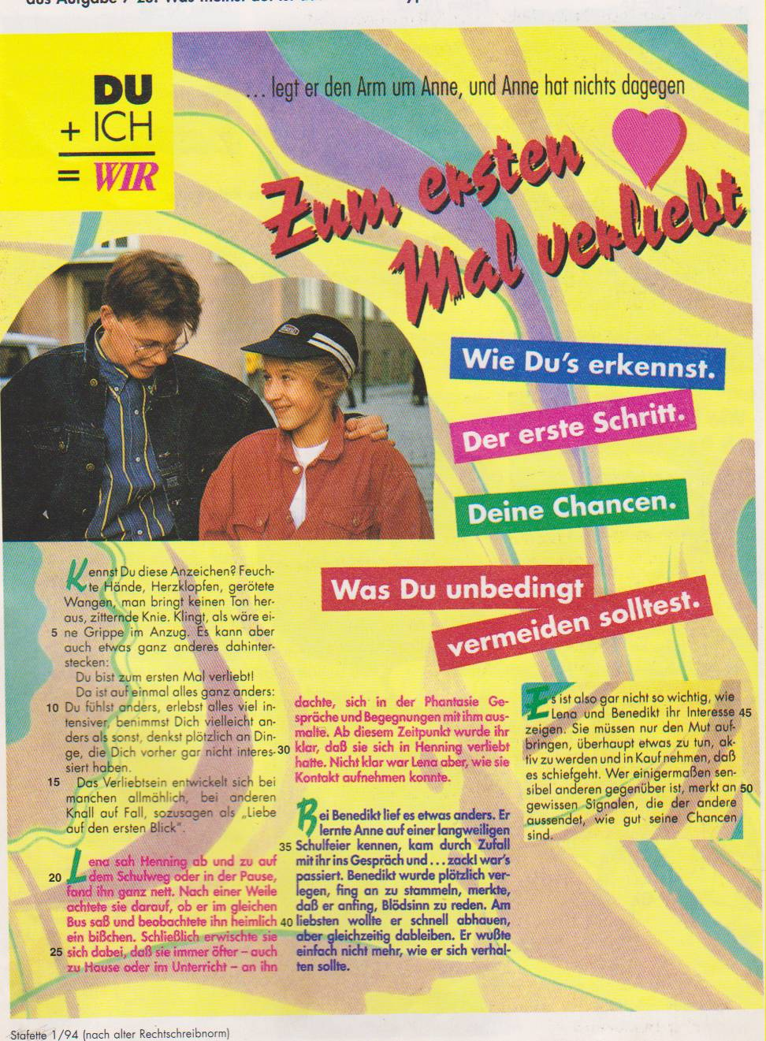

5.

Wortschatz erschließen: Wie heißt das im Text ?

Zeilen 10-18 Zeilen 19-32 Zeilen 33-44
- stärker erleben - nach einiger Zeit - ängstlich, unsicher
- langsam, kontinuierlich - unbemerkt - undeutlich sprechen
- plötzlich - Unsinn, Absurdität
- weggehen

6. Wenn jemand verliebt ist, verändert sich sein Verhalten. Ordnet die Beispiele zu.

Verliebte …

… werden verlegen. Das heißt zum Beispiel:
… fangen an zu stammeln. Sie haben manchmal Angst, dem anderen
… reden Blödsinn. in die Augen zu schauen.
… wissen nicht, wie sie sich verhalten sollen.
… sind nervös und unkonzentriert. Sie sprechen undeutlich und brechen Sätze
… sind aufgeregt. ab.
… werden rot. Sie reden dummes Zeug.
… haben zitternde Knie und feuchte Hände.
… haben Herzklopfen. Sie haben das Gefühl, dass ihre Beine weich wie
Butter sind.

7. Als gramatisches Thema heute sind die Pronomen Jemand und Niemand.
Ergänzt die Sätze.

A Ich habe noch ____________ getroffen, der so gut tanzen kann! Du bist wirklich der Beste!
B Claudia geht mit ___________ , den ich nicht kenne. Ich habe die beiden gestern getroffen.
C Darf ich ___________ mit zur Geburtategsparty bringen? – Klar, kein Problem!
D Was kann ich machen – wenn ich ____________ anspreche, werde ich immer rot?
E Marko ist traurig, weil ___________ ihm gesagt hat, dass seine Freundin einen anderen hat.
F Hat dir noch _________ gesagt, dass du sehr sympatisch bist?

Die Indefinitpronomen werden nach der Kasus wie die Substantive dekliniert.

8. Gruppenarbeit. Das Interview „ Zum ersten Mal verliebt“. Eine Person aus der Gruppe wird interviewt und dann in der Klasse wird vorgestellt: wie war die erste Liebe?

ІІІ. Заключний етап уроку.

1.Die Zusammenfassung: Wir haben heute über Liebesgefühle gesprochen, wie man die erlebt, welche Gefühle bekommt man?

2. Die Hausaufgabe ist : dein erstes Liebesgefühl beschreiben.
Als eine Hilfe bekommt ihr eine Kopie mit den Ratschlägen und Tipps, mit der Hilfe von denen ihr sofort erkennen könnt, ob es eine Liebe war.

